关于变更中山市小榄房地产投资开发有限公司粤（2025）中山市不动产权第0376834号
用地转功能的公示
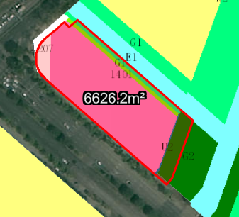Error: Reference source not found
用地位置示意图
不动产权证号为粤（2025）中山市不动产权第0376834号的国有出让用地，位于中山市中山市小榄镇民安南路281号，用地面积为6626.20平方米，土地用途为商业住宅用地，土地使用权人为中山市小榄房地产投资开发有限公司。现土地使用权人申请用地转功能，我局已受理其申请，根据公开、公平、公正原则，对该宗地用地转功能进行公示。
- 转功能前用地规划条件
该用地为国有出让用地，出让合同约定容积率1.5、绿地率30%、建筑密度30%、建筑高度无约定。
- 转功能后用地规划条件
用地性质：公用设施营业网点用地
容积率：≤1.0
建筑密度：≤35%
绿地率：≥35%
建筑限高：15米。
根据《中华人民共和国城乡规划法》相关规定，现将该事项予以公示，公示时间为本通告发布之日起的十日内。在公示期内如对上述事项有意见或建议，请使用真实姓名及联系方式，以书面形式反馈到以下地址：中山市小榄镇民安中路138号中山市自然资源局第二分局，逾期视为无异议。
联系人：蒋小姐，联系电话：22116587

